Lijst met geneesmiddelen

Farmacologie A Periode 1 en 2: huidziekten, ziekteverwekkers en desinfectantia, KNO en opiaten

Inleiding

Tijdens de lessen farmacologie leer je over groepen geneesmiddelen en ook specifieke geneesmiddelen. Je moet deze geneesmiddelen voor de toets leren. Om het je gemakkelijk te maken volgt hieronder de lijst met geneesmiddelen en groepen geneesmiddelen die je moet leren.

Tips:

* maak flashcards van deze geneesmiddelen om mee te leren. Als je een geneesmiddel al kent, kan je dat kaartje uit de stapel halen. Zo houd je allen de ‘moeilijke’ kaartjes over en kost het leren minder tijd.
* Het is beter om meerdere keren kortere tijd te leren dan in één keer heel lang. Je hersenen hebben tijd nodig om het geleerde te verwerken.
* Wees je ervan bewust dat je iets 7 keer gezien moet hebben om het voor langere tijd te kunnen onthouden! Herhaling is dus echt nodig.

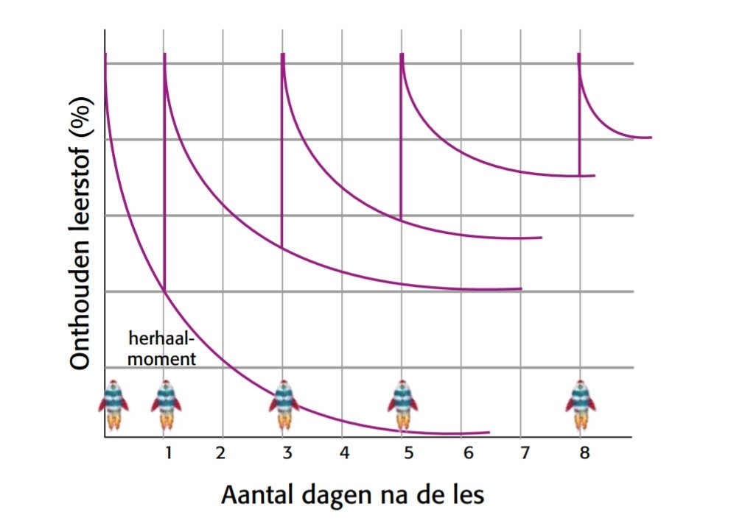

|  |  |
| --- | --- |
| Antibiotica | Bestrijding bacteriële infecties |
| Antimycotica | Bestrijding schimmelinfecties |
| Antihelminthica | Bestrijding worminfecties |
| Corticosteroïden | Ontstekingsremmend |
| Antivirale middelen | Bestrijding virale infecties |
| Amoebiciden | Bestrijding infecties met amoeben en parasieten |
| Pediculiciden | Bestrijding luizen (hoofdluis, schaamluis en scabiës) |
| Desinfectantia/ antiseptica | Ontsmettingsmiddelen |

Antibiotica

Breed- en smal spectrum antibiotica

Bacteriostatisch of bacteriocide

Algemene bijwerkingen:

* Maag-darm klachten door verandering van de darmflora
* Candida-infectie
* Overgevoeligheid: huiduitslag
* Allergische reactie: benauwdheid, koorts of flauwvallen. Resistentie

Inname: wel of niet met melkproducten?

|  |  |
| --- | --- |
| Generieke naam | amoxicilline (met clavulaanzuur) |
| Merknaam | b.v. Augmentin® |
| Indicaties | Infecties van   * Luchtwegen * Keel * Bijholtes * Middenoor * Verteringstelsel * Blaas en nieren * Diepe huidinfecties (b.v. door bijtwonden) * Wondroos * Infecties van botten en gewrichten |
| Werking | Breed spectrum bacteriocide |
| Bijwerkingen | maag-darmklachten  huiduitslag  smaakstoornissen  anorexie  candidiasis |
| Wijze van toediening | Tabletten heel innemen, bij de maaltijd. Zo wordt het beter opgenomen door de darmen. |

|  |  |
| --- | --- |
| Generieke naam | nitrofurantoïne |
| Merknaam | Furabid®, Furadantine® |
| Indicaties | UWI  Profylaxe bij blaasonderzoeken en blaasoperaties |
| Werking | Doodt bacteriën |
| Bijwerkingen | Schimmelinfectie (superinfectie) in de urinewegen of geslachtsdelen en kortdurende haaruitval (eventueel kaalheid) |
| Wijze van toediening | Bij orale toediening: innemen tijdens of vlak na de maaltijd, met melk/yoghurt. Dan wordt het beter opgenomen via de darmen en het gaat maag-darmklachten tegen |

|  |  |
| --- | --- |
| Generieke naam | tetracycline |
| Indicaties | Infecties aan luchtwegen en KNO gebied, urinewegen en geslachtsorganen, huid, maag-darm kanaal, het oog. |
| Werking | bacteriostatisch |
| Bijwerkingen | Maag-darmstoornissen, anorexie, zwarte tong, stomatitis, candidiasis |
| Wijze van toediening | Capsule, systemisch, smeersel voor de huid |

|  |  |
| --- | --- |
| Generieke naam | doxcycycline |
| Merknaam | Vibracin ® |
| Indicaties | o.a. bij infecties van de huid, luchtwegen, urinewegen, geslachtsdelen, maag-darmkanaal en bij een tekenbeet |
| Werking | Bacteriostatisch |
| Kenmerkende bijwerkingen | Hoge bloeddruk, candidiasis, vaginitis, tandverkleuringen of verstoorde tandontwikkeling bij kinderen, broze botten |
| Wijze van toediening | Oraal: zittend of staand (NIET liggend!) en niet voor het slapengaan. Hele tablet doorslikken met water, melk of voedsel |

|  |  |
| --- | --- |
| Generieke naam | mupirocine |
| Merknaam | Bactroban® |
| Indicaties | Bacteriële huidinfecties |
| Werking | Bacteriostatisch- en bacteriocide |
| Bijwerkingen | Brandend gevoel van de ingesmeerde huid |
| Wijze van toediening | Alleen de aangedane huid een dunne laag aanbrengen.  NIET op slijmvliezen gebruiken en contact met de ogen vermijden. |

|  |  |
| --- | --- |
| Generieke naam | fucidinezuur |
| Merknaam | Fucidin® |
| Indicaties | Niet ernstige, oppervlakkige, niet uitbreidende huidinfecties |
| Werking | Bacteriostatisch |
| Bijwerkingen | Jeuk, brandend gevoel, irritatie en pijn, huiduitslag of eczeem. |
| Wijze van toediening | Contact met ogen en slijmvliezen vermijden. Niet op ernstig beschadigde huid gebruiken |

Corticosteroïden

|  |  |
| --- | --- |
| Generieke naam | calcipotriol/bètamethason (combinatiepreparaat) |
| Merknaam | Dovobet®, Enstilar® |
| Indicaties | Psoriasis |
| Werking | Ontstekingsremmend, bloedvat vernauwend |
| Bijwerkingen | Huidklachten (pijn, brandend gevoel, irritatie), droge huid, verergering psoriasis, huiduitslag, huidverkleuringen, dunnere huid, acne, huidontsteking, oogirritatie |
| Wijze van toediening | Op de aangedane huid smeren. Niet op slijmvliezen of in huidplooien, vermijdt veel zonlicht of lampenlicht |

|  |  |
| --- | --- |
| Generieke naam | betamethason |
| Merknaam | Betnelan®, Diprosone® |
| Indicatie | o.a. psoriasis (hoofdhuid), constitutioneel eczeem en contacteczeem |
| Werking | Ontstekingsremmend |
| Bijwerkingen | Jeuk, geïrriteerde huid, brandend gevoel, pijn |
| Wijze van toediening | Contact met ogen vermijden. Handen wassen na aanbrengen. Na 1 uur een indifferent middel aanbrengen |

Virussen

|  |  |
| --- | --- |
| Generieke naam | aciclovir |
| Merknaam | Zovirax ® |
| Indicaties | herpes simplex type 1 en 2 (koortslip, herpes genitalis).  Gordelroos |
| Werking | remt de virusvermenigvuldiging |
| Bijwerkingen | Lokale huidklachten |
| Wijze van toediening | Crème alleen op de aangedane huid smeren, niet daarbuiten (huidirritatie voorkomen!) |

Schimmels

|  |  |
| --- | --- |
| Generieke naam | nystatine |
| Merknaam | - |
| Indicaties | Schimmelinfectie van de mond, keelholte, maag-darmkanaal veroorzaakt door *Candida albicans* |
| Werking | Antimycotische antibiotica; doodt de schimmel |
| Bijwerkingen | Zelden |
| Wijze van toediening | Suspensie goed schudden voor gebruik. Suspensie over beide zijden van de mond verdelen en enkele minuten in de mond houden. Daarna doorslikken |

|  |  |
| --- | --- |
| Generieke naam | clotrimazol |
| Merknaam | Canesten |
| Indiacties | Schimmelinfectie (*Candida*) van de huid of vagina |
| Werking | Doodt de schimmel |
| Bijwerkingen | Branderig gevoel, roodheid, jeuk |
| Wijze van toediening | Vaginaal: tablet vaginaal inbrengen, eventueel m.b.v. applicator (= hulpmiddeltje)  Huid: Op de huis smeren tot 2 cm buiten het aangedane gebied. Vermijdt contact met ogen, slijmvliezen of huidplooien |

Amoebiciden

|  |  |
| --- | --- |
| Generieke naam | metronidazol |
| Merknaam | Flagyl ® |
| Indicaties | Infecties met amoeben (o.a.) trichomonas |
| Werking | Remt de vermenigvuldiging van amoeben |
| Bijwerkingen | Zelden: anafylaxie |
| Wijze van toediening | Innemen tijdens of na de maaltijd |

|  |  |
| --- | --- |
| Generieke naam | tinidazol |
| Merknaam | Flasigyn ® |
| Indicaties | Infecties met amoeben |
| Werking | Remt de vermenigvuldiging van amoeben/ parasieten en schimmels |
| Bijwerkingen | Zelden: anafylaxie |
| Wijze van toediening | Tabletten tijdens of na de maaltijd innemen met water |

Antihelminthica

|  |  |
| --- | --- |
| Generieke naam | mebendazol |
| Merknaam | - |
| Indicaties | Preventie en behandeling van aarsmaden, spoelwormen en zweepwormen |
| Werking | Anthelminthica: doodt d eitjes, larven en wormen |
| Bijwerkingen | Buikpijn en diarree |
| Wijze van toediening | Tablet geheel of gekauwd met een ruime hoeveelheid water innemen |

Pediculiciden

|  |  |
| --- | --- |
| Generieke naam | dimeticon |
| Merknaam | XT-luis® |
| Indicaties | Hoofdluis |
| Werking | Doodt de luizen |
| Bijwerkingen | Huidklachten en overgevoeligheid |
| Wijze van toediening | Over het droge haar verdelen vanaf de hoofdhuid, haarwortels tot aan de haarpunten. Aantal uren laten inwerken. Daarna haren wassen. Natte haren kammen met een luizenkam. Na 7 dagen herhalen |

Ontsmettingsmiddelen

Desinfectantia, antiseptica

|  |  |
| --- | --- |
| Generieke naam | alcohol |
| Merknaam | - |
| Indicaties | Preventie bacteriële- en schimmelinfecties |
| Werking | Doodt bacteriën en schimmels |
| Bijwerkingen | Droge huid |
| Wijze van toediening | Met een gaasje of watje aanbrengen op de huid. Verdampt snel; vermijdt contact met open vuur! |

|  |  |
| --- | --- |
| Generieke naam | jodium |
| Merknaam | Batidine® |
| Indicaties | Preventie bacteriële- virale - en schimmelinfecties |
| Werking | Doodt bacteriën en schimmels |
| Bijwerkingen | Huidirritatie, overgevoeligheidsreacties (b.v. blaren) |
| Wijze van toediening | Vermijdt regelmatig aanbrengen  Vermijdt aanbrengen op grote huidoppervlakken |

|  |  |
| --- | --- |
| Generieke naam | chloorhexidine |
| Merknaam | Sterilon® Hibiscrub® |
| Indicaties | Desinfectie van wonden en de huid |
| Werking | Doodt bacteriën en schimmels |
| Bijwerkingen | Lokale irritatie en overgevoeligheidsreacties (b.v. blaren) |
| Wijze van toediening | Vermijdt open vuur; ontvlambaar! |

|  |  |
| --- | --- |
| Generieke naam | zilversulfadiazine |
| Merknaam | Flammazine® |
| Indicaties | Preventie en behandeling van infecties bij ernstige 2e en 3e graads brandwonden |
| Werking | Doodt bacteriën |
| Bijwerkingen | Huidreacties en daling van het aantal witte bloedcellen |
| Wijze van toediening | Minimaal 1x daags met een steriel gaas aanbrengen op de wond m.b.v. steriele handschoenen. 2 – 3 mm dik. Restanten verwijderen met steriel gaas gedrenkt in fysiologische zoutoplossing |

Huidmiddelen

|  |  |
| --- | --- |
| Generieke naam | cetomacrogol |
| Merknaam | Lanette crème |
| Indicatie | Hydrateert de huid; psoriasis, constitutioneel eczeem. |
| Werking | Indifferente crème. Vermindert schilfering, roodheid, jeuk en irritatie |
| Bijwerkingen | Huidirritatie als de crème in huidplooien blijft zitten |
| Wijze van toediening | Vaak gecombineerd met een andere huid crème met werkzame stoffen. Volgens een vast schema |

|  |  |
| --- | --- |
| Generieke naam | zinkoxide |
| Merknaam | Daroderm, ZOK zalf (zinkoxide-kalkwater) |
| Indicatie | huidinfecties |
| Werking | Indifferent middel dat de huid indroogt, verkoelt en de jeuk tegen gaat. Bedekt en beschermt de huid |
| Bijwerkingen | Overgevoeligheidsreacties (lokaal) |
| Wijze van toediening | Schudden of omroeren voor gebruik. Opbrengen met een houten spatel (vanwege hygiëne) |

|  |  |
| --- | --- |
| Generieke naam | methotrexaat |
| Merknaam | Ebetrex® |
| Indicatie | Psoraisis (hele lichaam), darmziekten, kanker, reuma |
| Werking | Remt celdeling |
| Bijwerkingen | Functie beenmerg vermindert (aanmaakbloedcellen vermindert), mondslijmvliesontsteking, maagklachten, leverfunctiestoornis |
| Wijze van toediening | Eén keer per week toedienen |

KNO-middelen

|  |  |
| --- | --- |
| Generieke naam | Natriumchloride (NaCl) neusspray |
| Spécialité |  |
| Indicatie |  |
| Werking |  |
| Kenmerkende bijwerkingen |  |
| Wijze van toediening |  |

|  |  |
| --- | --- |
| Generieke naam | Xylometazaline |
| Spécialité |  |
| Indicatie |  |
| Werking |  |
| Kenmerkende bijwerkingen |  |
| Wijze van toediening |  |
| Generieke naam | Zure oordruppels FNA |
| Spécialité |  |
| Indicatie |  |
| Werking |  |
| Kenmerkende bijwerkingen |  |
| Wijze van toediening |  |

Analgetica

|  |  |
| --- | --- |
| Generieke naam | Paracetamol |
| Spécialité |  |
| Indicatie |  |
| Werking |  |
| Kenmerkende bijwerkingen |  |
| Wijze van toediening |  |

|  |  |
| --- | --- |
| Generieke naam | Acetylsalicylzuur |
| Spécialité |  |
| Indicatie |  |
| Werking |  |
| Kenmerkende bijwerkingen |  |
| Wijze van toediening |  |

|  |  |
| --- | --- |
| Generieke naam | Diclofenac |
| Spécialité |  |
| Indicatie |  |
| Werking |  |
| Kenmerkende bijwerkingen |  |
| Wijze van toediening |  |

|  |  |
| --- | --- |
| Generieke naam | Ibuprofen |
| Spécialité |  |
| Indicatie |  |
| Werking |  |
| Kenmerkende bijwerkingen |  |
| Wijze van toediening |  |

|  |  |
| --- | --- |
| Generieke naam | Naproxen |
| Spécialité |  |
| Indicatie |  |
| Werking |  |
| Kenmerkende bijwerkingen |  |
| Wijze van toediening |  |

|  |  |
| --- | --- |
| Generieke naam | Amitryptiline |
| Spécialité |  |
| Indicatie |  |
| Werking |  |
| Kenmerkende bijwerkingen |  |
| Wijze van toediening |  |

|  |  |
| --- | --- |
| Generieke naam | Dexamethason |
| Spécialité |  |
| Indicatie |  |
| Werking |  |
| Kenmerkende bijwerkingen |  |
| Wijze van toediening |  |

|  |  |
| --- | --- |
| Generieke naam | Codeïne |
| Spécialité |  |
| Indicatie |  |
| Werking |  |
| Kenmerkende bijwerkingen |  |
| Wijze van toediening |  |

|  |  |
| --- | --- |
| Generieke naam | Tramadol |
| Spécialité |  |
| Indicatie |  |
| Werking |  |
| Kenmerkende bijwerkingen |  |
| Wijze van toediening |  |
|  |  |
| Generieke naam | Morfine |
| Spécialité |  |
| Indicatie |  |
| Werking |  |
| Kenmerkende bijwerkingen |  |
| Wijze van toediening |  |

|  |  |
| --- | --- |
| Generieke naam | Lidocaïne |
| Spécialité |  |
| Indicatie |  |
| Werking |  |
| Kenmerkende bijwerkingen |  |
| Wijze van toediening |  |